Esta es una contraseña que tengo que es poco segura y que ya casi no uso, la uso solo para sitios de desbloqueo.
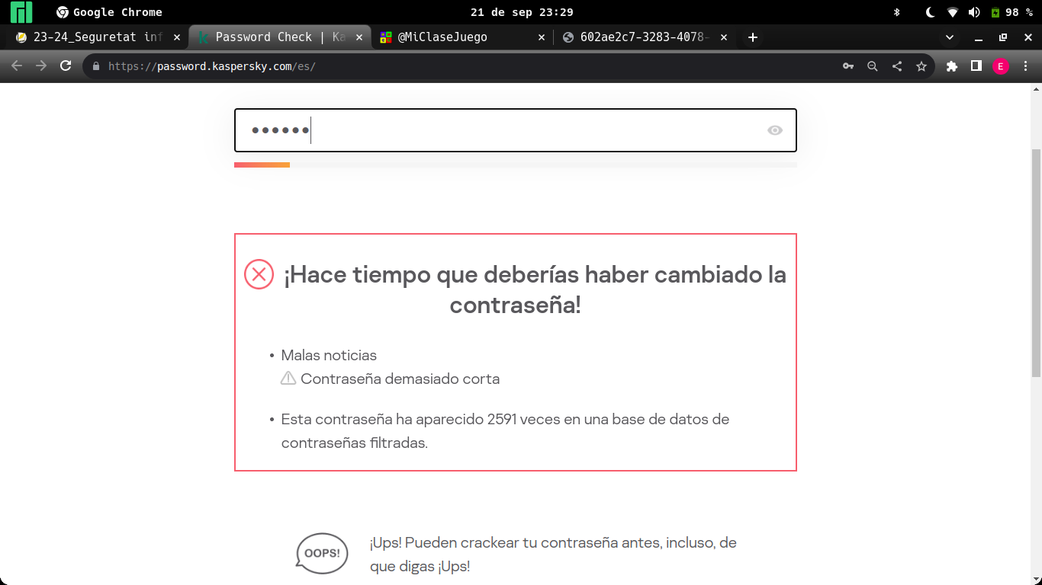

Y esta es la contraseña más reciente que he puesto. Y para mi es fácil de recordar.

